3. Yêu cầu Bằng chứng (Proof of Work)
Bạn phải nộp lại 2 bằng chứng sau:
A. Code đã hoàn thiện:
Dán (paste) toàn bộ code của 2 tệp bạn đã sửa:
• handle_login.php
• welcome.php
B. Ảnh chụp màn hình Kết quả (Trình duyệt Web): Chụp 01 ảnh màn hình trình duyệt hiển thị trang welcome.php sau khi bạn đăng nhập thành công (phải thấy rõ dòng chữ "Chào mừng trở lại, admin!").
(Dán Code A và Ảnh B của bạn vào đây)
handle_login.php:
<?php
// TODO 1: Khởi động session
session_start();

// TODO 2: Kiểm tra xem người dùng đã nhẫn nút đăng nhập chưa
if ($_SERVER['REQUEST_METHOD'] === 'POST' && isset($_POST['username'])) {

// TODO 3: Nếu đã gửi form, lấy dữ liệu 'username' và 'password' từ $_POST
$user = isset($_POST['username']) ? trim($_POST['username']) : '';
$pass = isset($_POST['password']) ? trim($_POST['password']) : '';

// TODO 4: Kiểm tra đăng nhập (giả lập)
if ($user === 'admin' && $pass === '123') {
// TODO 5: Lưu thông tin vào session
$_SESSION['username'] = $user;

// TODO 6: Chuyển hướng sang trang chào mừng
header('Location: welcome.php');
exit;

} else {
// Đăng nhập thất bại -> trả về login với tham số báo lỗi
header('Location: login.html?error=1');
exit;
}

} else {
// TODO 7: Truy cập trực tiếp không qua form -> trả về trang login
header('Location: login.html');
exit;
}

?>

welcome.php:
<?php
// TODO 1: Khởi động session (phải gọi trước mọi output HTML)
session_start();
// TODO 5 (Logout): Xử lý đăng xuất (tạm thời dùng GET ?logout=1)
// Đoạn code xử lý: nếu có ?logout=1 thì xóa session và chuyển về login
if (isset($_GET['logout'])) {
session_unset();
session_destroy();
header('Location: login.html');
exit;
}

// --- TODO 2 & TODO 6 ---
// Kiểm tra xem SESSION (tên đăng nhập) có tồn tại không;
// nếu không tồn tại thì chuyển hướng về trang login
// Đoạn code xử lý: kiểm tra isset($_SESSION['username']) và header redirect
if (!isset($_SESSION['username'])) { // HANDLES TODO 2 and TODO 6
// Chưa đăng nhập -> trả về trang login
header('Location: login.html');
exit;
}

// TODO 3: Lấy username từ SESSION
// Đoạn code xử lý: đọc $_SESSION['username'] và escape để an toàn khi in ra HTML

$loggedInUser = htmlspecialchars($_SESSION['username'], ENT_QUOTES, 'UTF-8');
?>
<!DOCTYPE html>
<html lang="vi">
<head>
<meta charset="UTF-8">
<title>Chào mừng</title>
<!-- TODO 4: In lời chào mừng (được thực hiện bên dưới trong body) -->
</head>
<body>
<!-- TODO 4: In ra lời chào mừng -->
<h1>Chào mừng trở lại, <?php echo $loggedInUser; ?>!</h1>
<p>Bạn đã đăng nhập thành công.</p>

<!-- TODO 5: Link Đăng xuất tạm thời (nút chuyển về ?logout=1) -->
<p><a href="welcome.php?logout=1">Đăng xuất</a></p>
</body>
</html>

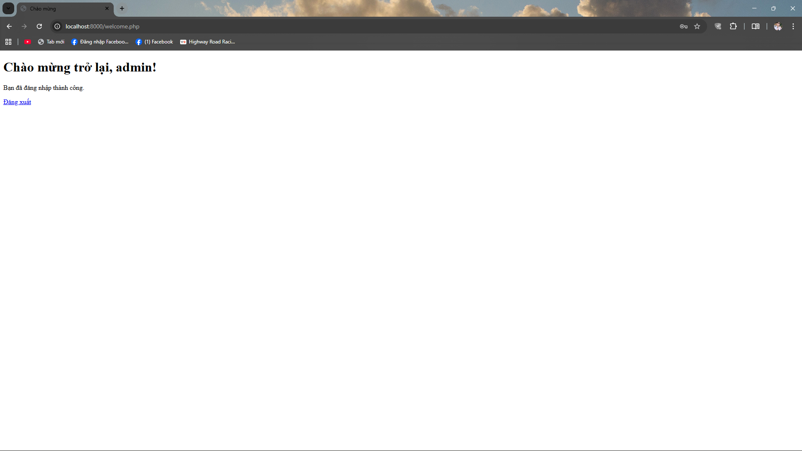

4. Câu hỏi Phản biện (Bắt buộc)
Sau khi hoàn thành Phần 2 & 3, hãy đặt 01 câu hỏi tư duy.
(Gợi ý: "Tại sao $_SESSION (lưu ở Server) lại an toàn hơn $_COOKIE (lưu ở Client) để lưu trạng thái đăng nhập?" hoặc "Tại sao hàm session_start() phải được gọi ở cả file handle_login.php VÀ file welcome.php?").
Câu hỏi của tôi là:
Tại sao không nên dùng GET (ví dụ ?logout=1) để thực hiện hành động nhạy cảm như đăng xuất, và tại sao nên chuyển sang POST kết hợp token CSRF để an toàn hơn?

5. Kết nối Đánh giá (Rất quan trọng) Các kỹ thuật bạn vừa thực hành ($_POST, $_SESSION, header()) là nền tảng cốt lõi của mọi ứng dụng web có đăng nhập.
Bạn sẽ vận dụng chúng trực tiếp để hoàn thành Bài tập trên lớp (Phần PHP) , chiếm 20% tổng điểm, dự kiến vào Tuần 5. Nếu bạn không thể tự làm PHT này, bạn chắc chắn sẽ không thể làm được bài kiểm tra đó.

